Wojewódzki Konkurs Przedmiotowy z Fizyki
Etap wojewódzki 2025/2026
Schemat punktowania wraz z rozwiązaniami

Nr zad. | Przykładowe rozwiązanie | Punkty
1 | $$p_{1}=20, { p}_{2}=8$$  $$p=p_{1}⋅p_{2}=20⋅8=160$$ | Zastosowanie wzoru na powiększenie mikroskopu 1 punkt  Obliczenie powiększenia mikroskopu  1 punkt
2 | $$F_{g}=mg=2 kg⋅10\frac{m}{s^{2}}=20 N$$  $F_{T}=μF_{N}$ $F_{N}=F_{g}$  $$F_{T}=0.2⋅20N=4 N$$  $$F_{s}=F_{T}=4 N$$  $$Δx=\frac{F_{S}}{k} ;k=100\frac{N}{m}$$  $$Δx=\frac{4 N}{100\frac{N}{m}}=0,04 m=4 cm$$  $$Δt=\frac{Δx}{υ}=\frac{4 cm}{ 2\frac{cm}{s}}=2 s$$ | Zastosowanie wzoru na siłę ciężkości  i obliczenie ciężaru pudełka 1 punkt  Zastosowanie wzoru na siłę tarcia i obliczenie maksymalnej siły sprężystości 1 punkt  Zastosowanie wzoru na siłę sprężystości i obliczenie maksymalnego wydłużenia sprężyny (wychylenia z położenia równowagi) z zastosowaniem prawa Hooke’a (lub z proporcji) wraz z jednostką  1 punkt  Zastosowanie wzoru na prędkość w ruchu jednostajnym, przekształcenie go i obliczenie czasu wraz z jednostką  1 punkt
3 a) | $$s=\frac{υ_{0}+υ}{2}t;υ=0\frac{m}{s}$$  $$t=\frac{2s}{υ_{0}}=\frac{2⋅2,5 m}{5\frac{m}{s}}=1 s$$ | Zastosowanie wzoru na drogę w ruchu jednostajnie zmiennym 1 punkt  Obliczenie czasu hamowania hulajnogi wraz z jednostką 1 punkt
3 b) | $$s=υ_{0}t-\frac{at^{2}}{2}$$  $$a=\frac{2\left(υ_{0}t-s\right)}{t^{2}}$$  $$a=\frac{2\left(υ_{0}t-s\right)}{t^{2}}=\frac{2⋅\left(5\frac{m}{s}⋅1 s-2,5m\right)}{{\left(1s\right)}^{2}}=5\frac{m}{s^{2}}$$ | Zastosowanie wzoru na drogę w ruchu jednostajnie opóźnionym  i przekształcenie go do wzoru  na przyspieszenie 1 punkt  Obliczenie wartości opóźnienie  wraz z jednostką 1 punkt
3 c) | $$F=ma$$  $$F=70 kg⋅5\frac{m}{s^{2}}=350 N$$ | Zastosowanie wzoru na siłę z drugiej zasady dynamiki 1 punkt  Obliczenie wartości siły oporu ruchu wraz z jednostką 1 punkt
4 | $$s=68 000 000 km$$  $$c=300 000\frac{km}{s}$$  $$V=\frac{S_{C}}{t}→t=\frac{S_{C}}{V}=\frac{2S}{c}$$  $$t=\frac{2s}{c}=\frac{2⋅68 000 000 km}{300 000\frac{km}{s}}$$  $$≈453,3 s$$ | Zastosowanie wzoru na drogę w ruchu jednostajnym prostoliniowym, przekształcenie go i zauważenie,  że sygnał porusza się w dwie strony  1 punkt  Obliczenie czasu i zapisanie wyniku zaokrąglonego do czterech cyfr znaczących wraz z jednostką 1 punkt
5 | Odległość między pierwszym i ostatnim uderzeniem serca wynosi $s=80 mm$  $$t=\frac{s}{υ}=\frac{80 mm}{25\frac{mm}{s}}=3,2 s$$  $$f=\frac{3}{t}≈0,94 Hz$$  $$liczba uderzeń na minutę=0,94\frac{1}{s}⋅\frac{60 s}{min}≈56\frac{1}{min}$$ | Odczytanie odległości między pierwszym i ostatnim uderzeniem serca  1 punkt  Zastosowanie wzoru na prędkość  w ruchu jednostajnym, przekształcenie go i obliczenie czasu przesunięcia taśmy 1 punkt  Obliczenie częstotliwości uderzeń serca wraz z jednostką 1 punkt  Obliczenie tętna (liczby uderzeń na minutę) 1 punkt
6 a) | 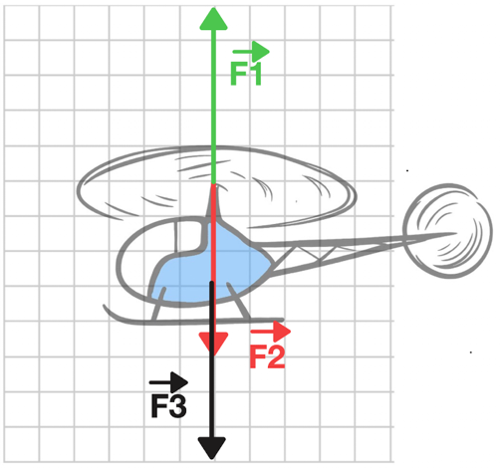  ${\vec{F}}_{1}$ - siła reakcji działająca na wirnik  ${\vec{F}}_{3}$- siła grawitacji działająca na śmigłowiec  $$F_{1}=20 000 N$$  $$F_{3}=20 000 N$$ | Narysowanie wektorów sił ${\vec{F}}_{1}$ i ${\vec{F}}_{2}$  z zachowanie proporcji (długość wektorów – 5 kratek) oraz punktów ich przyłożenia 1 punkt  Zapisanie właściwych nazw sił  1 punkt  Zapisanie wartości sił wraz  z jednostkami 1 punkt
6 b) | $$F_{3}=mg→m=\frac{F_{3}}{g}$$  $$m=\frac{20 000 N}{10\frac{m}{s^{2}}}=2000 kg$$ | Zastosowanie wzoru na siłę grawitacji  i przekształcenie go 1 punkt  Obliczenie wartości masy wraz  z jednostką 1 punkt
6 c) | $$ma=F_{1}-F_{3}$$  $$F_{1}=F_{3}+ma$$  $$F_{1}=20 000 N+2000 kg⋅1\frac{m}{s^{2}}$$  $$F_{1}=22 000 N$$ | Zastosowanie równania na drugą zasadę dynamiki 1 punkt  Przekształcenie tego równania  do wzoru na siłę $F_{1}$ 1 punkt  Obliczenie wartości siły $F_{1}$ wraz  z jednostką 1 punkt
6 d) | $$S=\frac{a⋅t^{2}}{2}$$  $h=h_{0}+S$ $→h=h_{0}+\frac{a⋅t^{2}}{2}$  $$h=100 m+\frac{1\frac{m}{s^{2}}⋅{\left(3s\right)}^{2}}{2}=104,5 m$$ | Zastosowanie wzoru na drogę w ruchu jednostajnie przyspieszonym 1 punkt  Uwzględnienie w obliczeniach wysokości początkowej śmigłowca  1 punkt  Obliczenie wysokości wraz z jednostką  1 punkt
7 a) | D | Zaznaczenie poprawnej odpowiedzi  1 punkty
7 b) | A, C | Zaznaczenie dwóch odpowiedzi prawidłowych i niezaznaczenie odpowiedzi błędnej 2 punkty  Zaznaczenie tylko jednej odpowiedzi prawidłowej i niezaznaczenie odpowiedzi błędnej 1 punkt
8 | B, E, F | Zaznaczenie poprawnej odpowiedzi  (po 1 punkcie) 3 punkty
9 | 1, 4 | Zapisanie dwóch poprawnych numerów i brak niepoprawnych 2 punkty  Zapisanie jednego poprawnego numeru i brak niepoprawnego lub  zapisanie dwóch poprawnych numerów i jednego niepoprawnego 1 punkt
10 | 1.P 2.F 3.F 4.F 5.P 6.P 7.F 8.F | Zaznaczenie poprawnej odpowiedzi  (po 1 punkcie) 8 punktów
11 a) | $$p=\frac{y}{x}→y=p⋅x→y=2x$$  $$l=x+y→l =x+2x →x=\frac{l}{3}$$  $$x=\frac{l}{3}→x=\frac{9 m}{3 }=3 m$$  $$y=l-x→y=9 m-3m=6m$$  $$\frac{1}{x}+\frac{1}{y}=\frac{1}{f}$$  $$\frac{1}{f}=\frac{1}{3 m}+\frac{1}{6 m}→f=2 m$$ | Przekształcenie wzoru  na powiększenie obrazu do wzoru  na odległość obrazu od soczewki  1 punkt  Obliczenie odległości przedmiotu  od soczewki 1 punkt  Obliczenie odległości obrazu  od soczewki 1 punkt  Zastosowanie równania soczewki  i obliczenie ogniskowej wraz  z jednostką 1 punkt
11 b) | $$x=6 m, y=3m$$  $$p_{b}=\frac{y}{x}→p_{b}=\frac{3m}{6 m}=0,5$$ | Zauważenie, że rozwiązanie uzyskujemy dzięki symetrii 1 punkt  Zastosowanie wzoru na powiększenie  i jego obliczenie 1 punkt
12 | a)  Fb – ciężar kładki  $$Fb=m_{b}∙g=1000 kg⋅10\frac{m}{s^{2}}=10 000 N$$  b)  Fg – ciężar motocyklisty wraz motocyklem  $$Fg=m_{m}∙g=500 kg⋅10\frac{m}{s^{2}}=5000 N$$  c) 1)  F1 – siły reakcji podpór na kładkę, gdy nie ma na niej motocyklisty  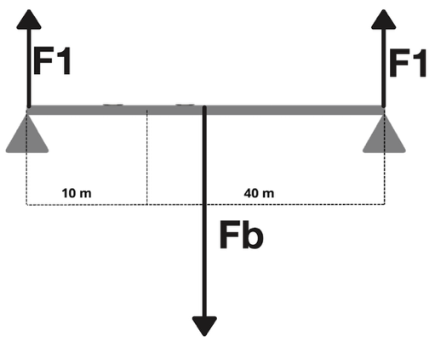  $$F1+F1=Fb$$  $$F1=\frac{Fb}{2}=\frac{10 000 N}{2}=5000 N$$  2)  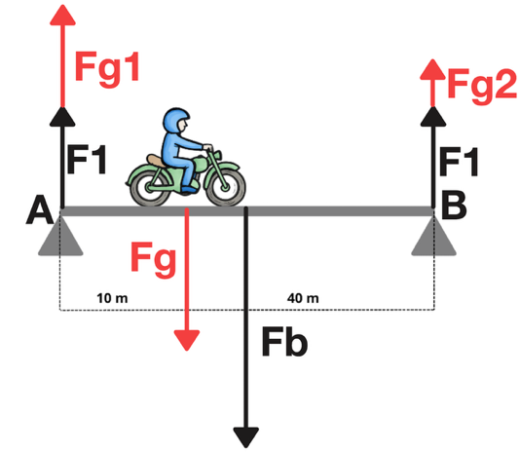  Fg1, Fg2 – siły reakcji podpór na kładkę w sytuacji, gdy działa tylko ciężar motocyklisty i motoru  $$Fg1+Fg2=Fg$$  $$Fg1⋅10 m=Fg2⋅40 m$$  $$Fg1=4Fg2$$  $$Fg1+\frac{Fg1}{4}=Fg$$  $$Fg1=\frac{4}{5}Fg=0,8⋅5000 N=4000 N$$  $F_{A}`$ – siła, z jaką podpora działa na kładkę w punkcie A  $F_{A}$ – siła, z jaką kładka działa na podporę w punkcie A  $$F_{A}=F_{A}`=Fg1+F1$$  $$F_{A}=4000 N+5000 N=9000 N$$ | Zastosowanie wzoru na ciężar kładki  i obliczenie go wraz z jednostką  1 punkt  Obliczenie ciężaru motocyklisty wraz  z motocyklem i zapisanie wyniku wraz z jednostką 1 punkt  Obliczenie wartości sił reakcji podpór na kładkę (F1), gdy nie ma na niej motocyklisty 1 punkt  Zastosowanie zależności między ciężarem motocyklisty wraz  z motocyklem (Fg), a siłami reakcji podpór na kładkę (Fg1, Fg2) w sytuacji, gdy na kładkę działa tylko ciężar motocyklisty wraz z motocyklem  (bez ciężaru kładki) 1 punkt  Zastosowanie zależności między siłami reakcji podpór na kładkę (Fg1, Fg2),  a odległościami punktów przyłożenia tych sił od punktu działania na kładkę ciężaru motocyklisty wraz  z motocyklem (Fg)  1 punkt  Obliczenie siły reakcji podpory  w punkcie A na kładkę (Fg1) 1 punkt  Zauważenie, że siła ($F_{A}`)$,  z jaką podpora działa na kładkę  w punkcie A jest równa co do wartości sile ($F_{A}$), z jaką kładka działa na podporę w punkcie A i obliczenie wartości siły $F_{A}$ wraz z jednostką  1 punkt  Uwaga: Gdy uczeń zastosuje inną, poprawną metodę obliczenia siły ($F_{A}$),  z jaką kładka działa na podporę  w punkcie A i obliczy ją, zapisując wynik wraz z jednostką należy przyznać maksymalną liczbę punktów – 5 pkt.
13 | $P=U⋅I$ $I=\frac{U}{R}$  $$P=\frac{U^{2}}{R}→R=\frac{U^{2}}{P}$$  $$\frac{U_{1}^{2}}{P_{1}}=\frac{U_{2}^{2}}{P_{2}}$$  $$P_{2}=P_{1}⋅\frac{U_{2}^{2}}{U_{1}^{2}}$$  $$U_{1}=230 V, P_{1}=1500 W, U_{2}=120 V$$  $$P_{2}=1500 W⋅\frac{{\left(120 V\right)}^{2}}{{\left(230 V\right)}^{2}}≈408 W$$ | Zastosowanie wzorów na moc prądu  i opór elektryczny z prawa Ohma  1 punkt  Wykorzystanie faktu, że opór urządzenia nie zależy ani od natężenia prądu, ani od napięcia elektrycznego  1 punkt  Wyznaczenie wzoru na mocy czajnika ($P_{2}$) 1 punkt  Obliczenie mocy czajnika ($P_{2}$) oraz zapisanie wyniku wraz z jednostką  1 punkt
14 | Długości toru:  $$s=2⋅π⋅r=2⋅3,14⋅40 m≈251 m$$  Czas, po jakim pierwszy zawodnik pokona trzy okrążenia:  $$υ_{1}=54\frac{km}{h}=15\frac{m}{s},$$  $$t=\frac{3⋅s}{υ_{1}}=\frac{3⋅251m}{15\frac{m}{s}}=50,2 s$$  Szybkość względna obu zawodników po czasie t  $$υ_{wz}=υ_{2}-υ_{1}$$  $$υ_{wz}=63\frac{km}{h}-54\frac{km}{h}=9\frac{km}{h}=2,5\frac{m}{s}$$  Odległość między zawodnikami  po czasie t  $$Δs=υ_{wz}⋅t=2,5\frac{m}{s}⋅50,2 s=125,5m$$ | Obliczenie długości toru 1 punkt  Obliczenie czasu, w którym pierwszy zawodnik pokona trzy okrążenia  - Przeliczenie jednostki prędkości  1 punkt  - Obliczenie czasu wraz  z jednostką 1 punkt  Obliczenie szybkości względnej obu zawodników wraz z jednostką  1 punkt  Obliczenie odległości między zawodnikami wraz z jednostką  1 punkt  Uwaga: Gdy uczeń zastosuje inną, poprawną metodę obliczenia szybkości względnej obu zawodników i odległości między nimi, obliczy je, zapisując wyniki wraz z jednostkami należy przyznać maksymalną liczbę punktów – 5 pkt.
15 | 1) Jezioro  $${t_{jezioro}=2⋅t}_{AB}=\frac{2L}{υ}=\frac{2⋅100 m}{2\frac{m}{s}}=100 s$$  2) Rzeka  $$t_{AB}=\frac{L}{υ+V}=\frac{100 m}{2,5\frac{m}{s}}=40 s$$  $$t_{BA}=\frac{L}{υ-V}=\frac{100 m}{1,5 \frac{m}{s}}≈67 s$$  $$t_{rzeka}=t_{AB}+t_{BA}=107 s$$  3) Odpowiedź:  Nie, w obu przypadkach czas przepłynięcia kajakiem nie będzie taki sam. Czas przepłynięcia odległości A$→$B$→$A na jeziorze będzie krótszy niż czas na rzece. | Obliczenie czasu przepłynięcia  na jeziorze z punktu A do punktu B  i z powrotem z wykorzystaniem wzoru na czas w ruchu jednostajnym prostoliniowym 1 punkt  Obliczenie czasu przepłynięcia  na rzece z punktu A do punktu B  z uwzględnieniem względności ruchu  1 punkt  Obliczenie czasu przepłynięcia  na rzece z punktu B do punktu A  z uwzględnieniem względności ruchu  1 punkt  Obliczenie całkowitego czasu ruchu kajakarza na rzece 1 punkt  Zapisanie odpowiedzi 1 punkt
16 | a)  $$m_{woda}=d⋅V=1000\frac{kg}{m^{3}}⋅0,012 m^{3}=12 kg$$  $$m=m_{wiadro}+m_{woda}=0,4 kg+12 kg=12,4 kg$$  $$F_{g}=mg=12,4 kg⋅10\frac{m}{s^{2}}=124 N$$  $$F=\frac{F_{g}}{2}=\frac{124 N}{2}=62 N$$  b)  $$W=F_{g}⋅h=124 N⋅0,5 m=62 J$$ | Zastosowanie wzoru na gęstość  i obliczenie masy wody 1 punkt  Obliczenie masy wiaderka z wodą  1 punkt  Zastosowanie wzoru na ciężar wiaderka z wodą i jego obliczenie  1 punkt  Obliczenie siły, z jaką działa robotnik wraz z jednostką 1 punkt  Zastosowanie wzoru na pracę, jaką wykonał robotnik i jej obliczenie wraz  z jednostką 1 punkt
17 | $$m_{1}=d_{1}⋅V_{w}=1000\frac{kg}{m^{3}}⋅0,002 m^{3}=2kg$$  $$m_{2}=m_{1}+m_{s}=2kg+0,5kg=2,5kg$$  $$d_{2}=\frac{m_{2}}{V_{w}}=\frac{2,5kg}{0,002m^{3}}=1250\frac{kg}{m^{3}}$$  $$V=S⋅H$$  gdzie S – pole powierzchni podstawy,  H – wysokość prostopadłościanu  $$F_{g}=mg=dVg=dSHg$$  gdzie: d – gęstość prostopadłościanu,  g – przyspieszenie ziemskie  $$F_{1}=d_{1}⋅S⋅h_{1}⋅g$$  $$F_{2}=d_{2}⋅S⋅h_{2}⋅g$$  $$F_{1}=F_{g}$$  $$F_{2}=F_{g}$$  $$d_{1}⋅S⋅h_{1}⋅g=d⋅S⋅H⋅g$$  $$d_{1}⋅h_{1}=d⋅H$$  $${ h}_{1}=H⋅\frac{d}{d_{1}}$$  $$h_{2}=H⋅\frac{d}{d_{2}}$$  $$Δh=Hd(\frac{1}{d_{2}}-\frac{1}{d_{1}})$$  $$d=\frac{Δh}{H\left(\frac{1}{d_{2}}-\frac{1}{d_{1}}\right)}$$  $$d=\frac{-0,01m}{0,1m\left(\frac{1}{\left(1250\frac{kg}{m^{3}}\right)}-\frac{1}{1000\frac{kg}{m^{3}}}\right)}$$  $$d=500\frac{kg}{m^{3}}$$ | Zastosowanie wzoru na gęstość, jego przekształcenie i obliczenie masy wody przed wsypaniem soli 1 punkt  Obliczenie masy solanki 1 punkt  Zastosowanie wzoru na gęstość  i obliczenie gęstości solanki  1 punkt  Zastosowanie wzoru na objętość prostopadłościanu 1 punkt  Wyprowadzenie wzoru na siłę grawitacji działającą na prostopadłościan, który zawiera następujące wielkości fizyczne: d, S, H, g 1 punkt  Zapisanie wzorów na siłę wyporu  w sytuacji, gdy kawałek drewna zanurzony jest na głębokości $h_{1} i h_{2}$  1 punkt  Zastosowanie pierwszej zasady dynamiki dla zależności sił wyporu  i ciężkości pływającego drewna  1 punkt  Wyznaczenie z powyższych równań poziomu zanurzenia $h_{1} i h_{2}$  1 punkt  Obliczenie wynurzenia ($Δh$ ma wartość ujemną) 1 punkt  Przekształcenie wzoru w celu wyznaczenia gęstości drewna  1 punkt  Obliczenie wartości gęstości  Zapisanie wyniku wraz z jednostką  1 punkt  Uwaga: Gdy uczeń zastosuje inną, poprawną metodę obliczenia gęstości prostopadłościanu (drewna) i obliczy ją, zapisując wynik wraz z jednostką należy przyznać maksymalną liczbę punktów – 11 pkt.
18 a) |  | Zapisanie trzech prawidłowych uzupełnień tabeli 3 punkty  Zapisanie dwóch prawidłowych uzupełnień tabeli 2 punkty  Zapisanie jednego prawidłowego uzupełnienia tabeli 1 punkt
  Energia dostarczona  E [kJ] | 0 | 42 | 84 | 126 | 210
  Temperatura wody $[^{0}C]$ | 20 | 30 | 40 | 50 | 70
18 b) | 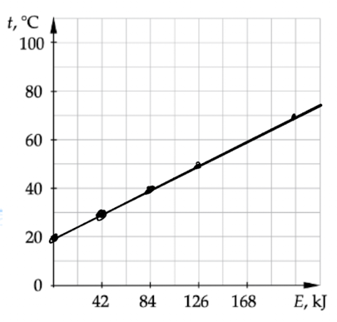 | Poprawne zaznaczenie wszystkich punktów na wykresie 1 punkt  Poprawne narysowanie wykresu  1 punkt
18 c) | $${20}^{0}C$$ | Poprawne zapisanie wartości wraz  z jednostką 1 punkt
19 a) | 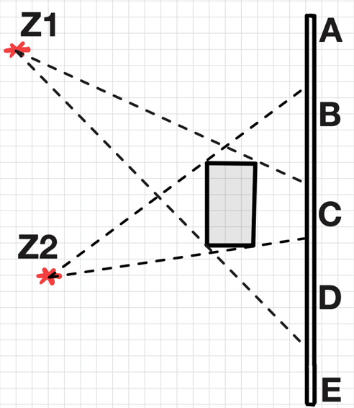 | Poprawne narysowanie promienia  (po 1 punkcie) 2 punkty
19 b) | 1.F 2.P 3.F 4.P | Zaznaczenie poprawnej odpowiedzi  (po 1 punkcie) 4 punkty

